MEMORIA DE LABORES AÑO 2023 CENTRO INTEGRAL DE ATENCIÓN MUNICIPAL.
ACTIVIDADES REALIZADAS DURANTE EL SEGUNDO TRIMESTRE 2023.

- Gestión de insumos.
  - Insumos de limpieza para la oficina.
- Gestiones administrativas.
  - Incorporación del personal al CIAM.
  - Establecer perfiles de usuarios en el sistema informático a colaboradores,
  - Talleres de creación de descriptor de cargos y manual de procesos por USAID.
  - Trámites periódicos para el cumplimiento del pago de arrendamiento del local.
  - Capacitación permanente al personal seleccionado para formar parte del equipo especialista laboral con el propósito de mejorar las competencias, habilidades, relaciones interpersonales, actitudinales, con la finalidad de elevar la calidad del servicio para los contribuyentes.
  - Incorporación del toma turno para llevar el control de las personas que nos visitan.
  - Seguimiento del buzón de sugerencias para todos los usuarios y contribuyentes, para evaluar el desempeño de la oficina municipal del Centro Comercial Plaza Mundo Apopa.

LOGROS OBTENIDOS DURANTE EL SEGUNDO TRIMESTRE 2023.
- Apertura de la atención vía WhatsApp.
  - Ubicación: Centro Comercial Plaza Mundo Apopa.
  - Identificación del local: Nivel 2, No. 80
  - Horario de atención: de lunes a viernes, de 08:00 am a 4:00 pm, jornada única.
  - Agilizar procesos de trámites y atención personalizada en los mensajes de texto contestados por medio de las computadoras de los técnicos.

- Talento humano.
    - Reuniones para la mejora continúa con las diferentes unidades tributarias.
    - Participación en elaboración de manual de procedimientos y descriptores de cargo por USAID, Proyecto Gobernabilidad Municipal.
    - Capacitaciones de la temática de trámites de desarrollo urbano.
    - Capacitación del nuevo sistema SAM impartida por la empresa satélite a todos los técnicos de las áreas tributarias.
    - Aprobación de manual de procedimientos y descriptor de cargo del equipo CIAM.
- Servicios de trámites municipales
  - Registro Familiar.
  - Cuenta Corriente.
  - Recuperación de Mora.
  - Catastro y Registro Tributario.
  - Punto de Atención Empresarial (PAE).
  - Rastro Municipal.
  - Atención de quejas ciudadanas.
  - Vialidades
  - Pago de multas de la contravencional.
  - Servicio vía WhatsApp.
  - Incorporación de la Registradora a realizar cobros de cuenta al día, con el fin de agilizar los diferentes trámites en la oficina del CIAM.
- Datos estadísticos de ingresos mes de abril, mayo y junio 2023.
  - El segundo trimestre comparado con el primero ha aumentado un 2% en relación al monto de meta trimestral.
  - En segundo trimestre en relación a la afluencia de contribuyentes, comparado con el primero se incrementó en un 18%.

ANEXOS

Fotografía 1: Revisión instrumentos y manuales por la consultora SEVIEC Proyecto Gobernabilidad Municipal USAID.
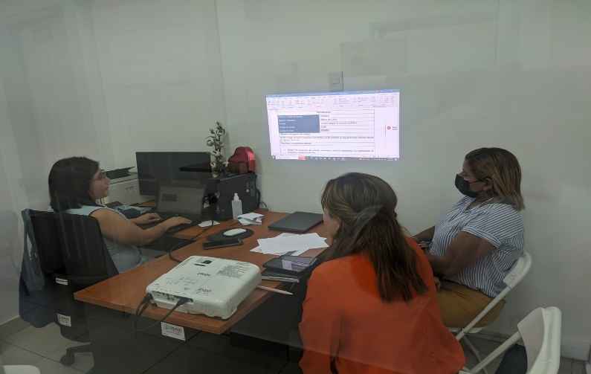
Fotografía 2: Servicio vía whatsApp a la población para consultas y asesorías de los servicios y trámites tributarios, Empresariales y Registro del estado familiar.
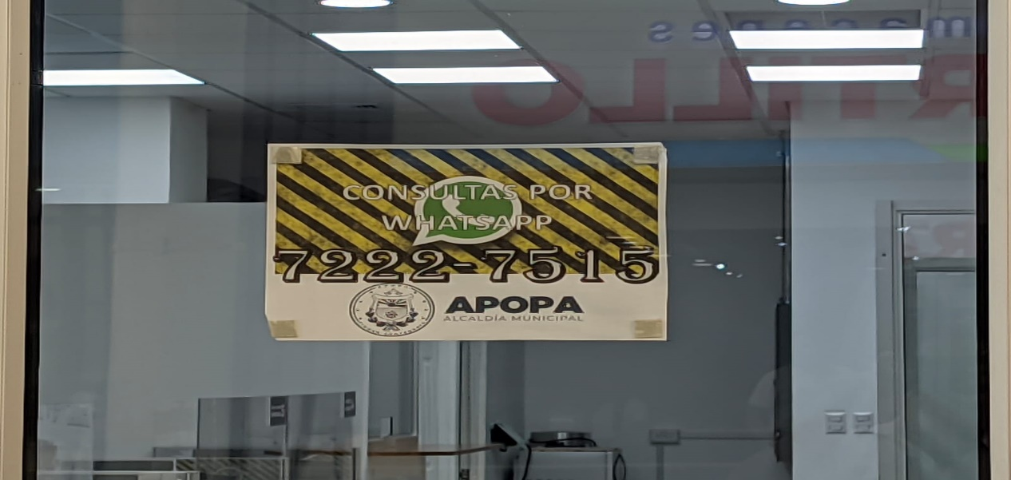

Fotografía 3: Instalación, programación y pruebas del sistema toma turno.

